湖南科技大学考试试题参考答案及评分细则
（ 2021—2022学年度第 1 学期）
课程（A卷） 线性代数B 上课学院 数学学院 班级 全校各适用专业

应试学生人数 实际考试学生人数 考试时量 100 分钟

命题教师 陈洁 审核人 考试时间： 年 月 日

- 选择题 （每小题4分, 共20分）
CDCDC
- 填空题 （每小题4分, 共20分）
1、20； 2、0； 3、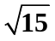； 4、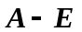； 5、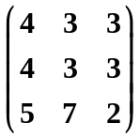
- 计算题 （每小题12分, 共60分）
1、解：
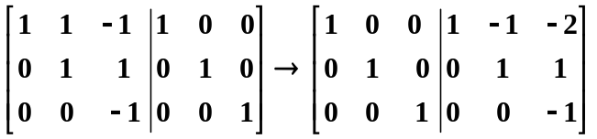，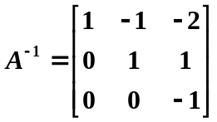
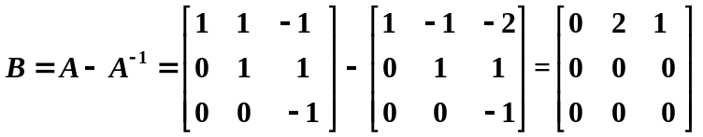
2、解：
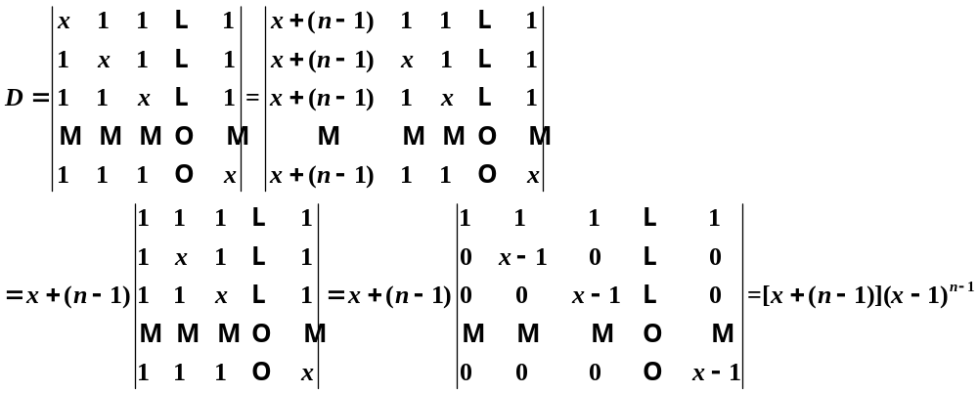
3、解：
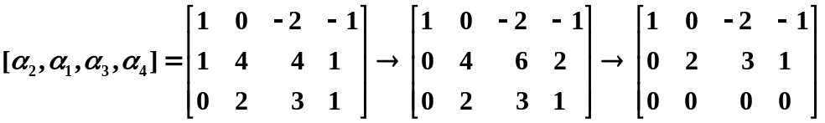
所以向量组的秩是2，极大线性无关组为：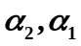或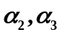或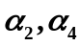。
4、解：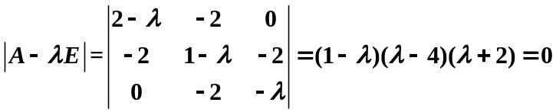
所以特征值为：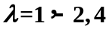
当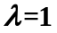时，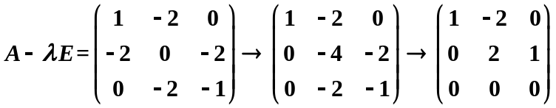
所以对应的特征值为：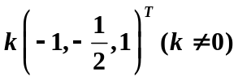。
当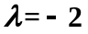时，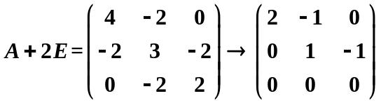
所以对应的特征值为：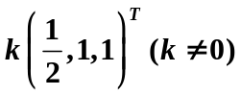。
当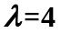时，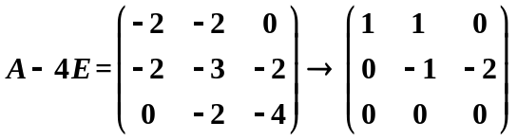
所以对应的特征值为：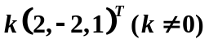。
5、解：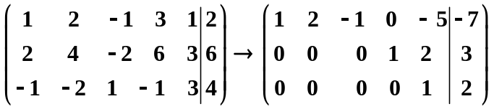
对应的齐次方程组的基础解系为：

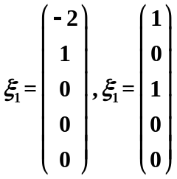，其特解为：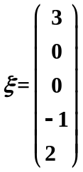，方程组的解为：